Škola: Základní škola Trávníky Otrokovice, příspěvková organizace
Číslo projektu: CZ.1.07/1.4.00/21.2637
Název výukového materiálu: Život na venkově v období vrcholného středověku
Autor: Mgr. Oldřiška Vobrová
Vytvořeno: 9. 1. 2012
Ročník: sedmý
Vzdělávací oblast: Člověk a společnost
Vzdělávací obor: Dějepis
Tematický okruh: Vrcholný a pozdní středověk
Téma: Život na venkově, změny v zemědělství
Pomůcky: notebook, dataprojektor
Anotace: Žáci si pomocí obrázků a jednoduchého nákresu přiblíží život lidí na venkově v období vrcholného středověku, pokrok v zemědělství, proměnu středověké vesnice.

Tato práce je šířena pod licencí CC BY-SA 3.0. Odkazy a citace jsou platné k datu vytvoření této práce.
Text je vlastní originální tvorbou autora.

ŽIVOT ZEMĚDĚLCŮ

Zemědělství - základní zdroj obživy
Kolonizace - osídlování nových neobydlených oblastí (mýcení, žďáření)
- zakládání nových osad
- kolonisté z více zalidněných oblastí Čech
- kolonisté z cizích zemí (hlavně Němci)

Pokrok v zemědělství
Užívání železných nástrojů (pluhy, brány, motyky)
Nový způsob zapřahání zvířat do chomoutů
Trojpolní hospodaření (přebytky se prodávají na trzích)
Vrchnost - světská (panovník, šlechta)
církevní
Poddaní - závislí na feudálech, odvádějí rentu a) v penězích (daně)
b) v naturáliích (dávky)
c) v úkonech (robota)
desátek církvi
Proměny vesnice - vesnice se rozrůstají
- vznik usedlostí kolem návsi nebo podél cest
- domy ze dřeva, z kamene, z cihel
- vodní mlýn, kovárna, větší vesnice mají i kostel a krčmu

Úkol
Zjisti a zapiš, kdo to byl rychtář a jaké měl povinnosti.
Středověké vesnice

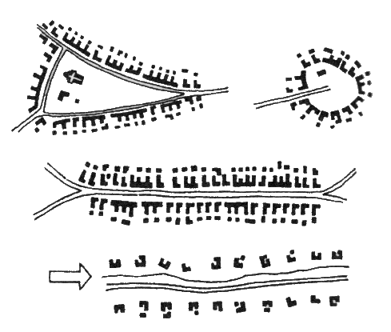
obr. 1

Vesnice mívaly různé půdorysy dané terénem a přírodními podmínkami - (návesovky, okrouhlice, ulicovky)

Úkol
Překresli do sešitu jeden z půdorysů středověké vesnice a zakresli nejvýznamnější stavby.

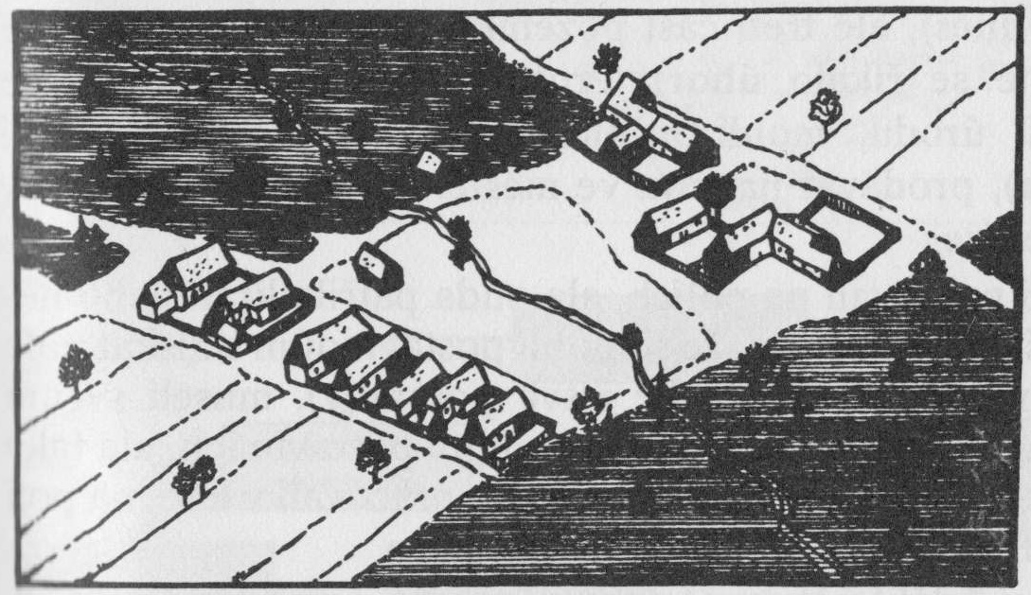obr. 2

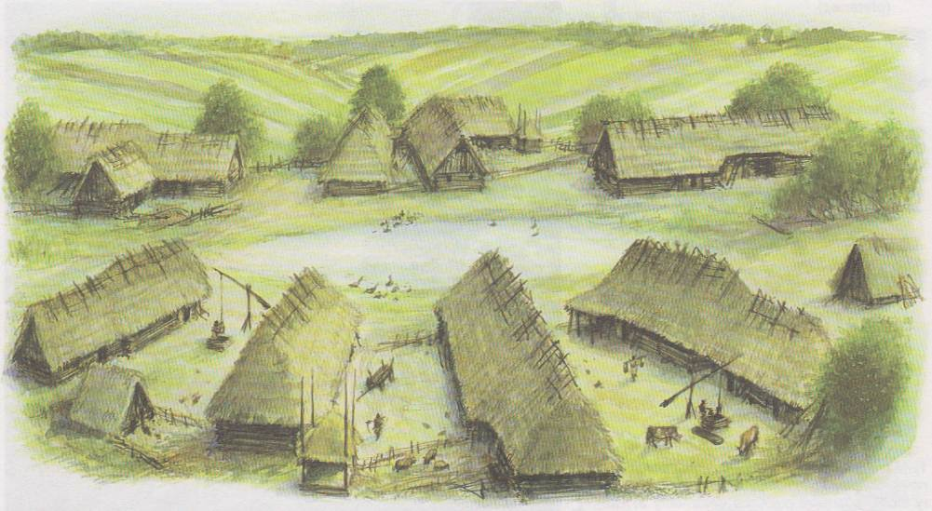

obr. 3

Jizba byla obytnou místností venkovského stavení, kde se jedlo i spalo.

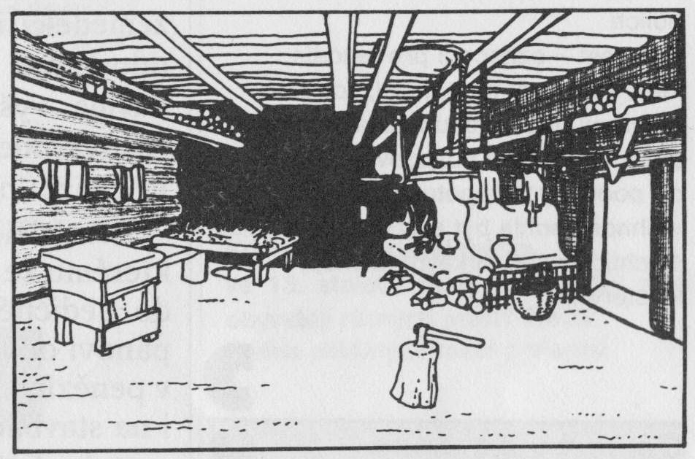
obr. 4

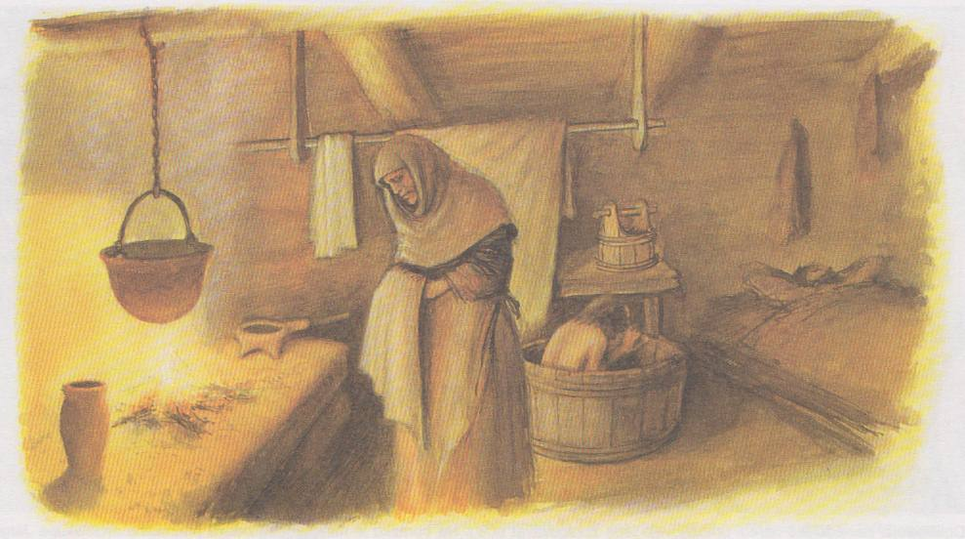
obr. 5
Práce středověkých zemědělců

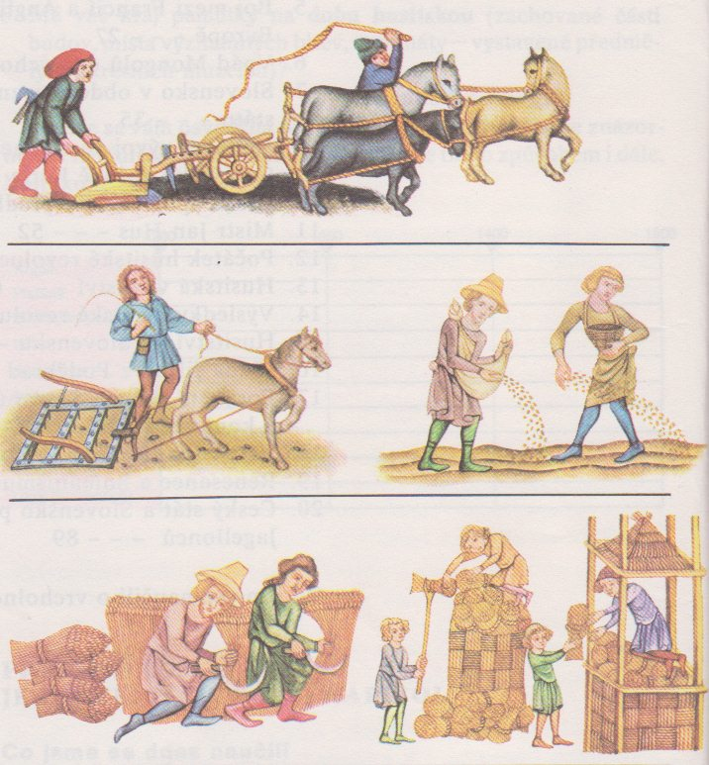

obr. 6

Použité zdroje k obrázkům:
obrázek [1]
MANDELOVÁ, Helena, Eliška KUNSTOVÁ a Ilona PAŘÍZKOVÁ. Dějiny středověku a počátků novověku. Vyd. 1. Ilustrace Jan Tichý. Liberec: Dialog, 2002, 179 s. ISBN 80-862-1882-1.
obrázky [2, 5]
MANDELOVÁ, Helena, Eliška KUNSTOVÁ a Ilona PAŘÍZKOVÁ. Dějiny středověku a počátků novověku. Vyd. 1. Ilustrace Jan Tichý. Liberec: Dialog, 2002, 179 s. ISBN 80-862-1882-1.
obrázky [2, 4, 6]
HROCH, Miroslav. Dějepis: Středověk : Učebnice pro zákl. školy. 2., přeprac. vyd. Ilustrace Karel Zpěvák, Michal Skalník. Praha: SPN, 1991, 97 s. Učebnice pro základní školy. ISBN 80-042-5952-9.

